Hodnotenie Letnej športovej olympiády pedagógom z Maďarska
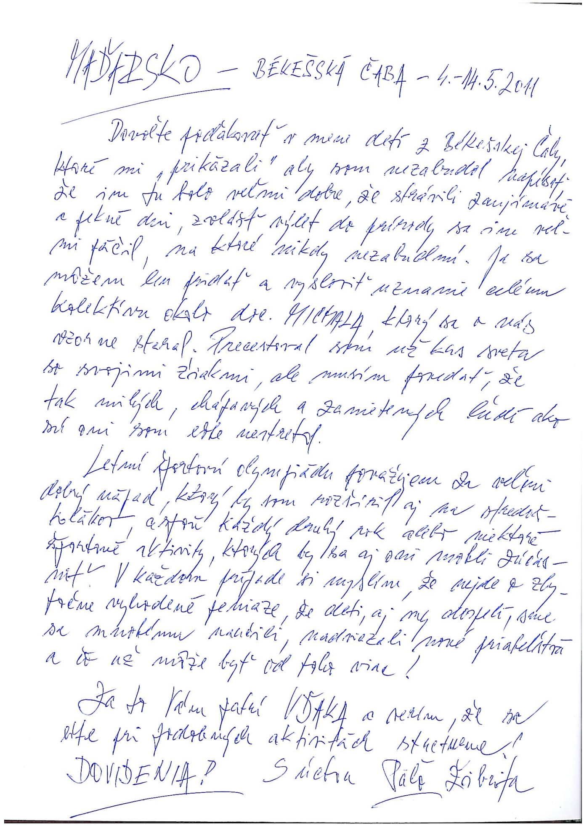

Záznam v kronike od účastníčky Školy v prírode s výcvikom tenisu
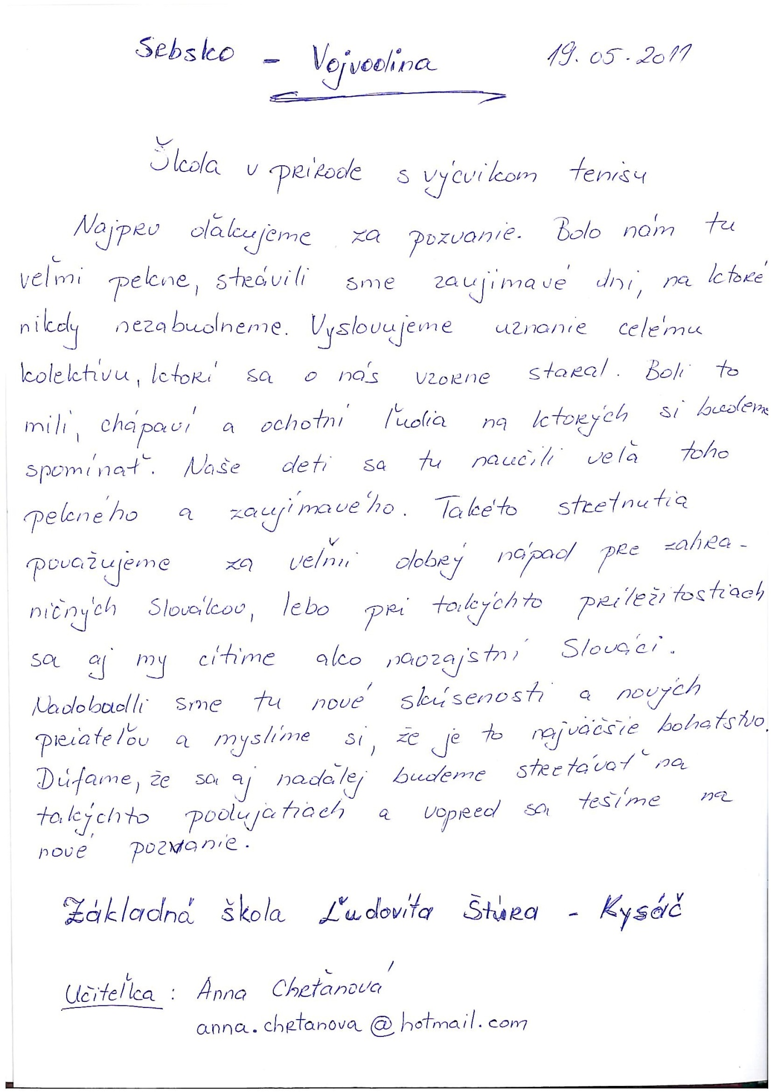

Záznam v kronike od účastníkov I.turnusu Školy v príode v Liptovskom Jáne
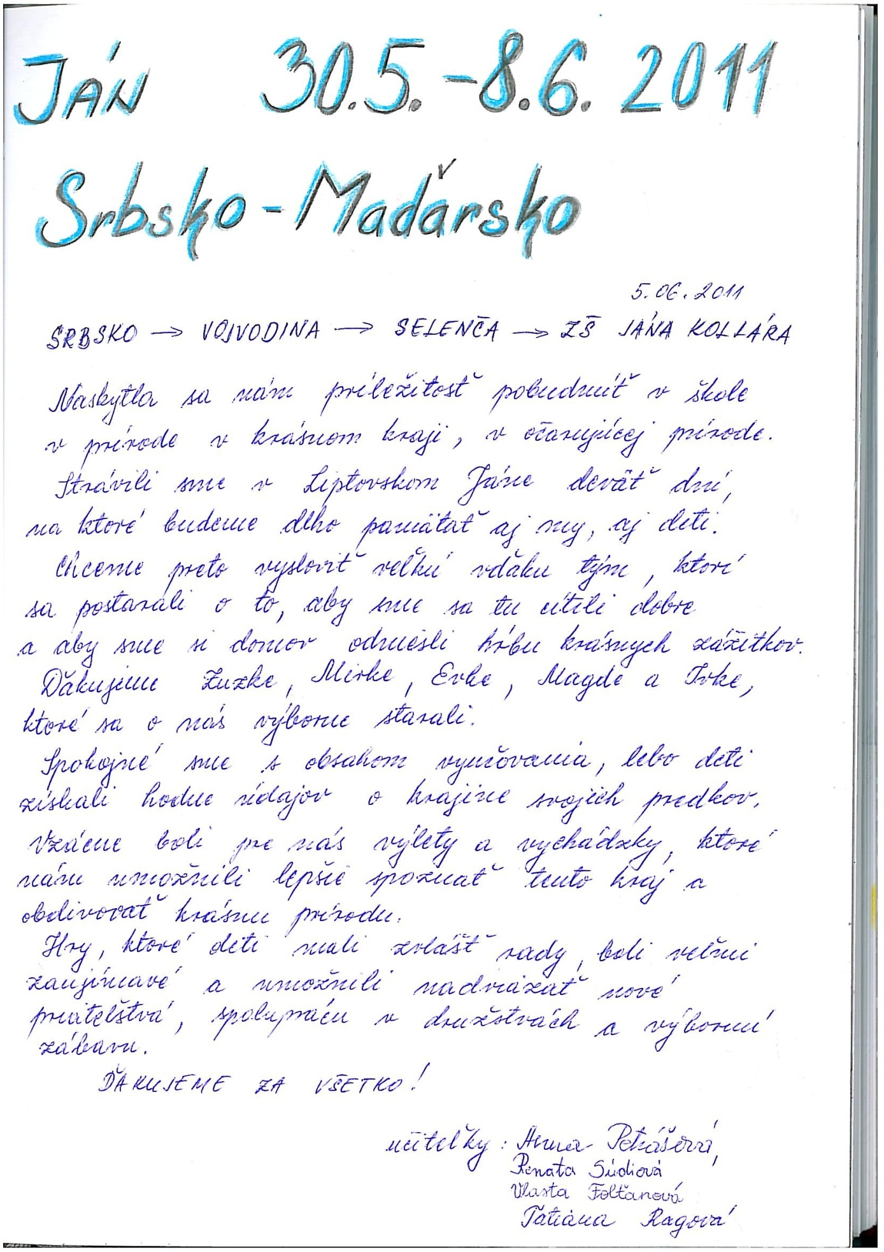
Rukopis poďakovania pedagogičky Alžbety Medovarskej z Rumunska za účasť na letnej škole ľudových remesiel.
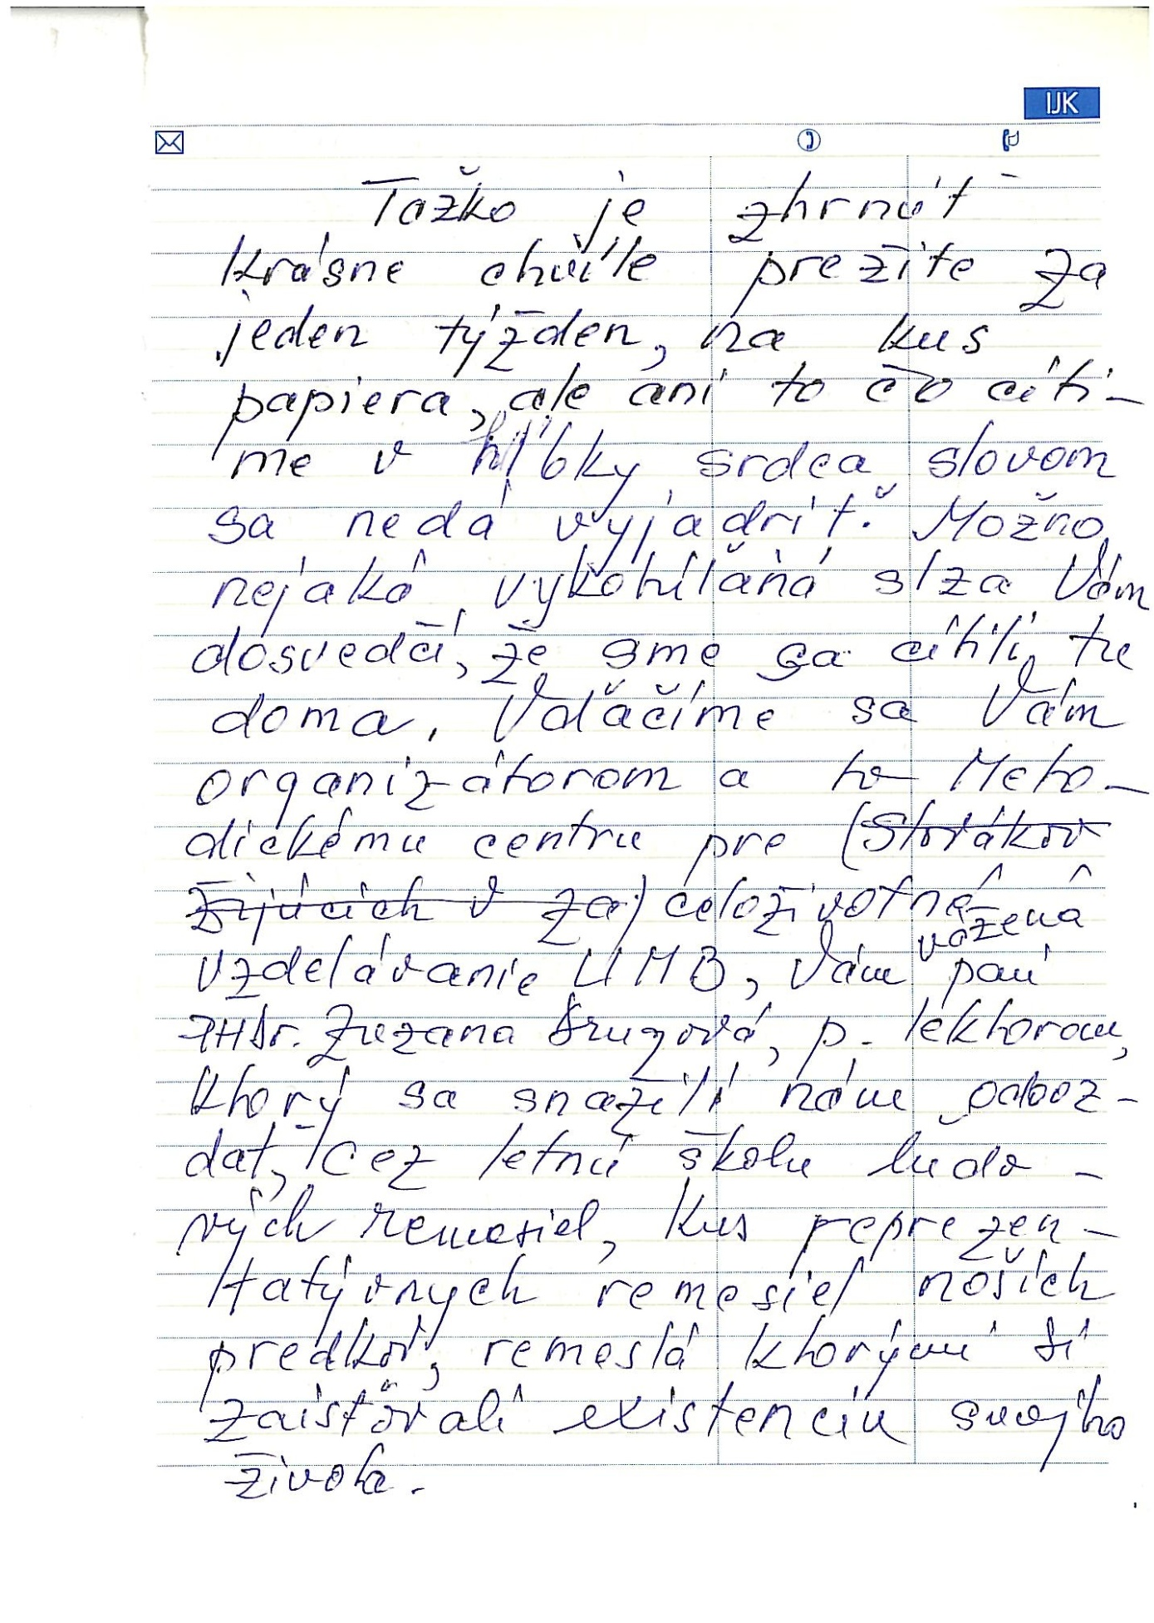
Hodnotenie Letnej školy ľudového tanca
účastníkmi zo srbskej Pivnice
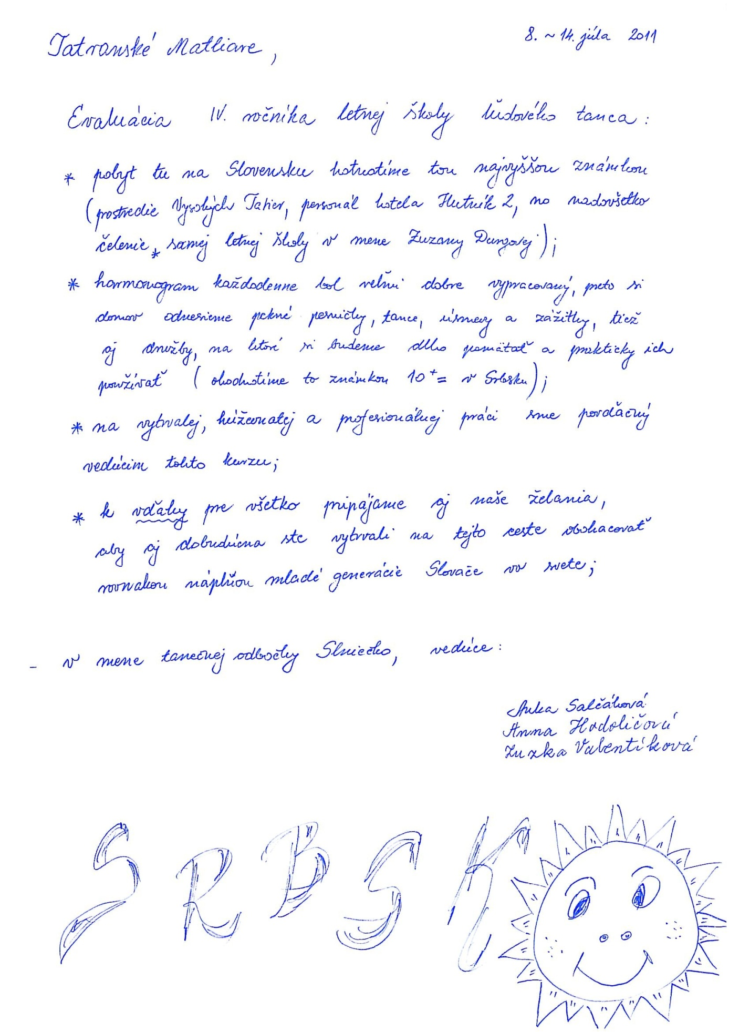
Vyjadrenie účastníkov Letnej školy ľudového tanca
z Répašskej Huty v Maďarsku
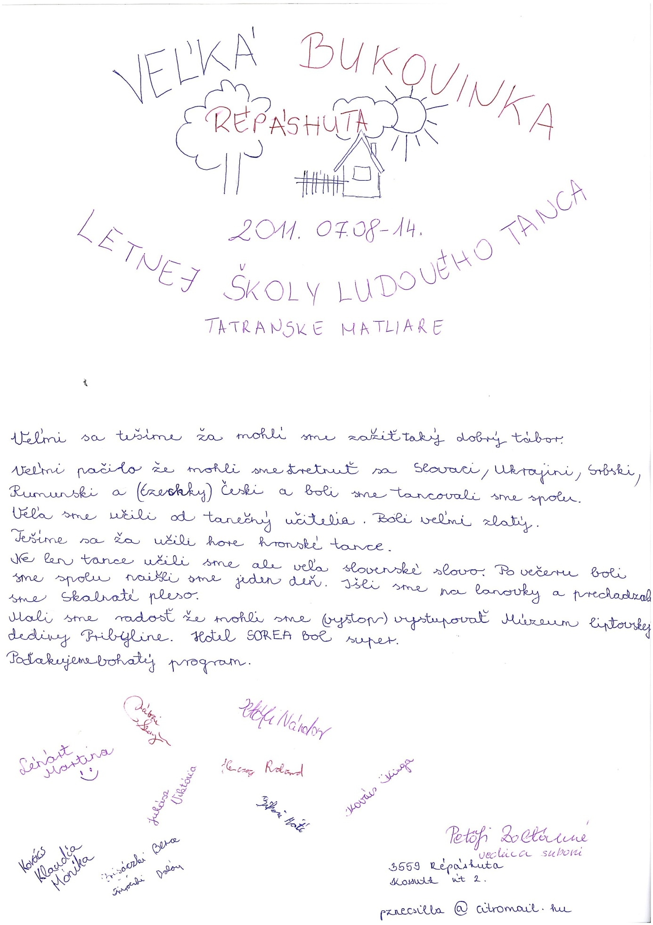

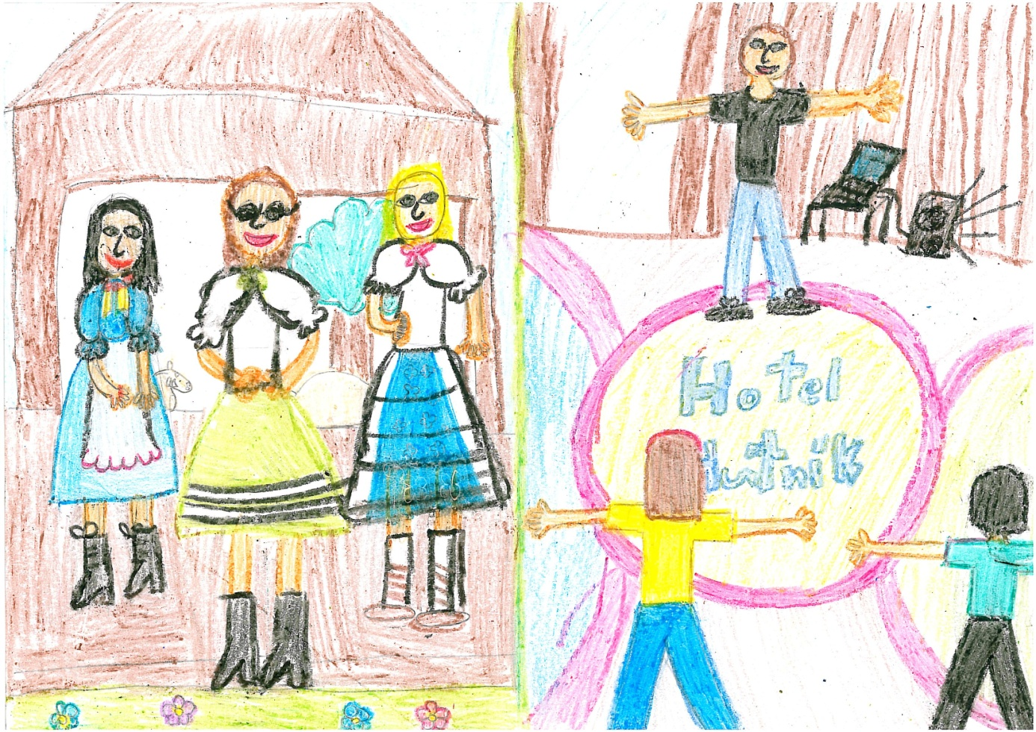

Poďakovanie účastníka Detskej krajanskej univerzity z Rumunska

